**Липецкий государственный технический университет**

Факультет автоматизации и информатики

Кафедра электропривода

Курсовая работа

по силовой электронике

«Расчет силовой части тиристорного преобразователя для электропривода постоянного тока»

Вариант 7

|  |  |  |
| --- | --- | --- |
| Студент |  | Путин В.В. |
| Группа МР-19-1 |  |  |
| Руководитель |  | Безденежных Д.В. |
| к.т.н. |  |

Содержание

1 Задание и исходные данные 3

2 Расчет силовой схемы тиристорного преобразователя 5

2.1 Определение параметров и выбор трансформатора 5

2.2 Выбор тиристоров 7

2.3 Расчёт индуктивности уравнительных реакторов 9

2.4 Расчёт индуктивности сглаживающего реактора 10

2.5 Выбор элементов защиты преобразователя 14

2.5.1 Выбор элементов защиты преобразователя 14

2.5.2 Защита вентилей от перенапряжений 15

2.5.3 Защита двигателя 18

2.5.4 Выбор автоматических выключателей 20

3 Расчет и построение регулировочных характеристик 22

4 Расчет и построение электромеханических характеристик 25

4.1 Зона непрерывных токов 25

4.2 Зона прерывистых токов при раздельном управлении 27

4.3 Определение границы устойчивого инвертирования 31

5 Построение диаграммы уравнительного напряжения и тока 32

6 Определение полной мощности, ее составляющих, коэффициента мощности и КПД тиристорного преобразователя 33

Список источников 36

Приложение А 37

## Задание и исходные данные

Выполнить расчет силовой части реверсивного двухкомплектного тиристорного преобразователя, предназначенного для питания якорной цепи двигателей постоянного тока, в следующей последовательности:

1. Составление расчетной электрической схемы силовой части преобразователя и выбор для нее трансформатора, тиристоров и реакторов;
2. Расчет и выбор элементов защиты;
3. Расчет и построение регулировочных характеристик преобразователя;
4. Расчёт и построение семейства электромеханических характеристик привода при совместном и раздельном управлении тиристорными комплектами;
5. Построение временных диаграмм уравнительного напряжения и тока при совместном управлении тиристорными комплектами;
6. Расчёт зависимости потребляемой преобразователем активной, реактивной и полной мощности, коэффициента мощности и коэффициента полезного действия от частоты вращения якоря двигателя (при номинальном токе якоря).
7. Изображение принципиальной электрической схемы силовой части преобразователя, с указаниемназначения всех ее элементов и подробным описанием работы преобразователя в установившемся и переходном режимах.

Исходные данные для расчета приведены в таблице 1. Она содержит:

1. Схему реверсивного преобразователя;

2. Угол рассогласования Δα=(αВ+αИ)-180° между выпрямительным и инверторным комплектом;

3. Угол управления выпрямительной группы αIВ для построения диаграмм уравнительного напряжения и тока при совместном управлении;

4. Координаты гранично-непрерывного режима IМИН/IНОМ. и ωЯ(IМИН.)/ωЯ.НОМ. при раздельном управлении;

5. Линейное напряжение питающей сетиU1 ЛИН.;

6. Тип и мощность двигателя постоянного тока. (Параметры двигателя приведены в таблице 2).

Таблица 1 – Исходные данные для расчета

|  |  |
| --- | --- |
| Схема преобразователя | Мостовая встречно-параллельная |
| Δα=(αВ+αИ)-180° | 30 эл. град. |
| αIВ | 60 эл. град |
| IМИН./IНОМ. | 35% |
| ωЯ(IМИН.)/ωЯ.Н. | 25% |
| U1 ЛИН | 380 В |
| Тип и мощность двигателя | П101 42 кВт |

Таблица 2 – Параметры двигателя П101

|  |  |
| --- | --- |
| Номинальная мощность Pн | 42 кВт |
| Номинальная частота вращения nн | 750 об/мин |
| Номинальный ток якоря Idн | 222 А |
| Номинальное напряжение якоря Udн | 220 В |
| Сопротивление якорной цепи rя+rд.п. | 0,049 Ом |
| Число полюсов 2p | 2 |

## Расчет силовой схемы тиристорного преобразователя

### Определение параметров и выбор трансформатора

Трансформатор выбирают по типовой (габаритной) мощности при условии, что напряжения и токи его обмоток соответствуют расчётным значениям. При работе в зоне непрерывных токов расчётное значение фазного напряжения вторичной обмотки трансформатора определяют по формуле:

, В, (1)

где – коэффициент, зависящий от схемы преобразования;

– коэффициент, учитывающий возможное снижение напряжения в сети;

– коэффициент, учитывающий неполное открывание вентилей для минимального угла управления при ;

– коэффициент, учитывающий внутреннее падение напряжения в преобразователе;

– номинальное напряжение якоря двигателя.

Для минимальных и максимальных значений коэффициентов формулы (1) вычисляют расчётные значения фазного напряжения вторичной обмотки трансформатора и, соответственно.

, В;

, В.

Расчётное значение тока фазы вторичной обмотки трансформатора вычисляем по формуле:

, А,

где – коэффициент, зависящий от схемы преобразования;

– коэффициент, учитывающий отклонение формы фазного тока от прямоугольной;

– номинальный ток якоря двигателя.

, А.

Типовая мощность трансформатора характеризует его габариты и расход материалов на изготовление магнитопровода и обмоток. Её определяют в по формуле:

, кВА,

где – коэффициент, зависящий от схемы преобразования и группы соединения обмоток.

, кВА.

Трансформатор выбирают, определяя его типовую мощность , номинальные значения фазного напряжения и фазного тока вторичной обмотки из соотношений:

,

,

,

Номинальное значение межфазного напряжение первичной обмотки трансформатора должно быть равно линейному напряжению сети .

Тип выбранного трансформатора – ТСП – 100/0,7. Его технические данные приведены в таблице 3.

Таблица 3 – Технические данные трансформатора ТСП – 100/0,7

|  |  |
| --- | --- |
| Группа соединения обмоток | ∆/Y – 11 |
| Номинальная мощность | 93 кВА |
| Номинальное линейное напряжение первичной обмотки | 380 В |
| Номинальное линейное напряжение вторичной обмотки | 205 В |
| Номинальный фазный ток вторичной обмотки | 262 А |
| Напряжение короткого замыкания | 5,8% |
| Ток холостого хода | 4% |
| Потери короткого замыкания | 2300 Вт |

По техническим данным вычисляем:

- коэффициент трансформации:



- номинальное значение фазного тока первичной обмотки:

, А

- значение линейного тока первичной обмотки:

, А

- активное сопротивление фазы трансформатора:

, Ом

- индуктивное сопротивление фазы трансформатора:



, Ом.

### Выбор тиристоров

Тиристоры выбирают по максимальному значению тока, протекающего через открытый вентиль в переходных режимах пуска и торможения двигателя, и по максимальному значению напряжения, которое прикладывается к вентилю в закрытом состоянии.

Среднее значение тока через открытый вентиль вычисляют по формуле:

, А,

где – коэффициент запаса, учитывающий увеличение тока через вентиль в переходном процессе пуска или торможения двигателя;

– коэффициент, учитывающий интенсивность охлаждения тиристора (при естественном воздушном охлаждении с использованием стандартного радиатора, при принудительном охлаждении).

В паспортных данных тиристоров указан максимально допустимый средний ток в открытом состоянии , значение которого дано для классификационной схемы – однофазной однополупериодной схемы выпрямления синусоидального тока с активной нагрузкой при угле проводимости вентиля 1800(рисунок 1а). В трёхфазных схемах, работающих на якорь двигателя в режиме непрерывного тока, форма тока вентиля приближается к прямоугольной, а угол проводимости равен 1200 (рисунок 1б).

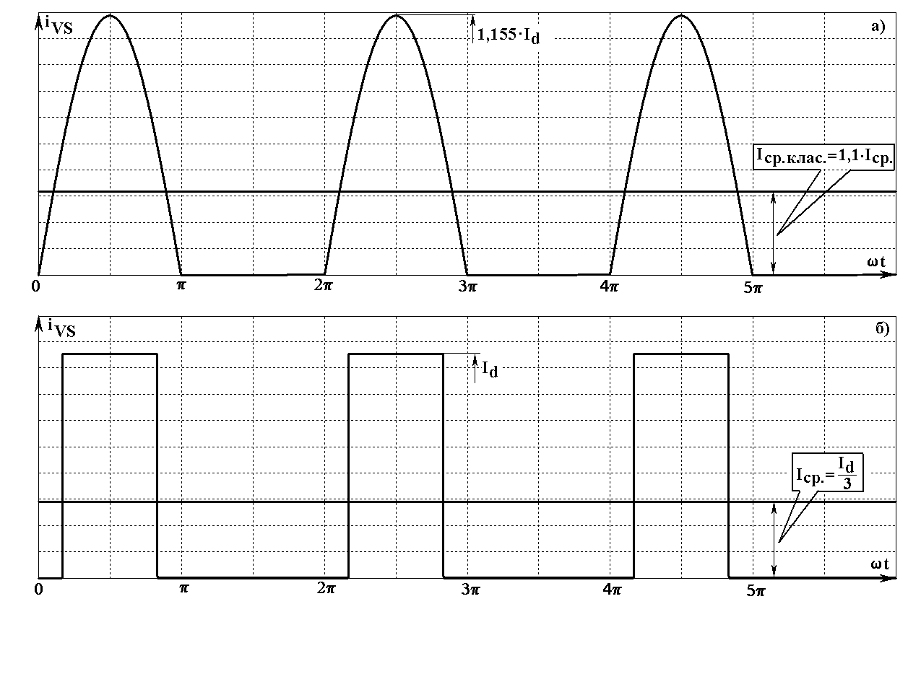

Рисунок 1 – Ток вентиля в классификационной схеме (а) и в трехфазных схемах преобразования (б) при одинаковом действующем значении.

Как следует из рисунка 1, для правильного выбора тиристора значение необходимо привести к классификационной схеме:

, А.

Максимальное напряжение на вентиле в запертом состоянии в трёхфазных схемах равно межфазному напряжению вторичной обмотки трансформатора. С учётом возможных перенапряжений его вычисляют по формуле:

, В,

где – коэффициент запаса по напряжению.

В паспортных данных тиристоров указано повторяющееся импульсное напряжение в закрытом состоянии , – максимально допустимое мгновенное значение напряжения, которое может быть приложено к запертому вентилю. Из справочника [2] выбирают тиристоры с предельными эксплуатационными параметрами, определяемыми из условий:

;



Тип выбранного тиристора – Т153-800. Технические данные прибора представлены в таблице 4.

Таблица 4 – Технические данные тиристора ТБ153-800

|  |  |
| --- | --- |
| Предельные эксплуатационные параметры | |
| Повторяющееся импульсное напряжение в закрытом состоянии | 600-1200 В |
| Максимально допустимый средний ток в открытом состоянии | 800 А |
| Ударный неповторяющийся ток в открытом состоянии призаданной длительности импульса tи= 10 мс | 12 кА |
| Защитный показатель I2t при заданной длительности импульса tи= 10 мс | 750 кА2∙с |
| Импульсное напряжение в открытом состоянии, | 1,8 В |
| Время выключения tвакл | 32-63 мкс |
| Время обратного восстановления tвос. обр. | 4,5 мкс |

### Расчёт индуктивности уравнительных реакторов

В реверсивных тиристорных преобразователях при совместном управлении группами мгновенные значения напряжений выпрямителя и инвертора могут быть неодинаковы, поэтому появляется неуравновешенное напряжение, под действием которого протекает ток. Для ограничения этого тока применяют уравнительные реакторы, индуктивность которых определяют по формуле:

где – действующее значение уравнительного тока (),

– частота питающей сети,

– коэффициент действующего значения уравнительного тока. Для расчёта используют максимальное значение коэффициента , определённое из графика зависимости для мостовой встречно-параллельной схемы.

;

Номинальный ток выбранного уравнительного реактора должен быть не меньше номинального тока якоря двигателя и индуктивность не меньше расчетной.

Тип выбранного уравнительного реактора – РОС64/0,5Т. Его технические характеристики приведены в таблице 5.

Таблица 5 – Технические характеристики уравнительного реактора РОС64/0,5-Т

|  |  |
| --- | --- |
| Номинальный постоянный ток | 320 А |
| Номинальное действующее значение уравнительного тока | 31А |
| Индуктивность | 18,76 мГн |

### Расчёт индуктивности сглаживающего реактора

Сглаживающий реактор включают последовательно с якорем двигателя. Его индуктивность выбирают из условия снижения пульсаций выпрямленного тока до допустимого значения, указанного в задании.

Расчёт индуктивности цепи выпрямленного тока при совместном управлении производят по формуле:

;

где – количество пульсаций за период сетевого напряжения (для трёхфазной мостовой схемы );

–допустимый коэффициент пульсаций, вычисляемый как отношение амплитуды основной гармоники выпрямленного тока к номинальному току якоря.

;

– амплитуда основной гармоники выпрямленного напряжения, определяемая при номинальных частоте вращения и токе якоря двигателя.

Тиристорные преобразователи с симметричными схемами выпрямления при номинальных значениях напряжения и тока имеют угол управления около 30º, что позволяет, в случае необходимости, компенсировать понижение напряжения в сети и увеличение внутреннего падения напряжения в преобразователе. Поэтому величину определяют при , используя график зависимости , ().

.

Учитывая наличие в цепи нагрузки индуктивности якоря двигателя и уравнительных реакторов , величину индуктивности сглаживающего реактора определяют как:

Коэффициент перед индуктивностью уравнительного реактора в зависимости от его типа и схемы преобразования принимает следующее значение:

- при использовании насыщающихся реакторов.

Индуктивность якоря двигателя определяют по формуле:

где – для некомпенсированных машин;

– число пар полюсов двигателя;

– номинальная угловая частота вращения якоря.

Определим величину индуктивности сглаживающего реактора:

Расчет индуктивности сглаживающего реактора из условия обеспечения непрерывного тока в рабочем диапазоне изменения нагрузок при раздельном управлении группами тиристорного преобразователя при трехфазной мостовой схеме производим по формуле:

где – гранично-непрерывный ток, определяемый по формуле:

– угол регулирования, определяемый по формуле:

где – минимальное значение частоты вращения двигателя при гранично-непрерывном токе, определяемое по формуле:

- конструктивная постоянная двигателя при неизменном потоке главных полюсов, определяемая по формуле:

где - номинальная ЭДС якоря двигателя;

- номинальная частота вращения якоря двигателя;

– сопротивление якорной цепи при температуре 15°С, включающее сопротивление обмотки якоря и дополнительных полюсов;

Установка в схему сглаживающего реактора при раздельном управлении не требуется.

### Выбор элементов защиты преобразователя

#### 2.5.1 Выбор элементов защиты преобразователя

Для защиты вентилей от аварийных перегрузок по току используют плавкие предохранители, которые включают последовательно с тиристорами.

Они характеризуются значениями номинального напряжения ., номинального тока плавкой вставки и интеграла Джоуля (защитного показателя) . Для обеспечения нормального гашения дуги, возникающей при расплавлении вставки, номинальное напряжение применяемого предохранителя должно быть не меньше номинального напряжения преобразователя:

Номинальный ток плавкой вставки определяют по номинальному току двигателя из соотношения:

где – коэффициент запаса, учитывающий увеличение тока через вентиль в переходном процессе пуска или торможения двигателя;

– количество параллельно соединенных вентилей.

Номинальный ток держателя (или основания) предохранителя должен быть не меньше номинального тока плавкой вставки:

По условиям (1)…(3) выбираем предохранитель и плавкую вставку для него. Выбранный предохранитель должен ограничивать время протекания аварийного тока через вентиль таким образом, чтобы не превысить максимально допустимую температуру полупроводника и предела термодинамической стойкости элементов конструкции вентиля. Для оценки защищенности вентиля сравнивают его защитный показатель с интегралом Джоуля предохранителя . При этом должно выполняться условие:

где – ударный неповторяющийся ток тиристора в открытом состоянии.

Условие, которое представлено выше должно выполняться во всем диапазоне изменения тока отключения предохранителя.

Выбранный тип предохранителя – ПП57-3437. Его технические данные приведены в таблице 6. Характеристика интеграла Джоуля предохранителя представлена на рисунке 2.

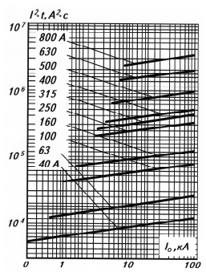

Рисунок 2 – Характеристика интеграла Джоуля предохранителя ПП57-3437.

Таблица 6 – Технические данные предохранителя ПП57-3437

|  |  |
| --- | --- |
| Номинальный ток предохранителя | 250 А |
| Номинальный ток плавких вставок | 250 А |
| Наибольшее допустимое напряжение постоянного тока | 440 В |

#### 2.5.2 Защита вентилей от перенапряжений

Для защиты тиристоров от перенапряжений, возникающих при включении и отключении трансформатора, между фазными выводами вторичной обмотки включают демпфирующие цепи (рисунок 3).

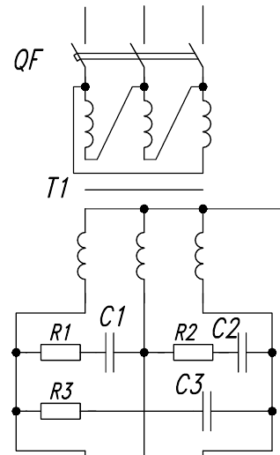

Рисунок 3 – Защита вентилей от перенапряжений в фазах трансформатора.

Емкость конденсатора такой цепи определяют по формуле (в микрофарадах):

где – номинальная мощность трансформатора, кВА;

– ток холостого хода трансформатора, А;

. – максимально допустимое повторяющееся импульсное напряжение в закрытом состоянии вентиля, В;

– максимальное напряжение на закрытом вентиле в схеме, В;

Примем емкость Сф=2,4 мкФ.

В справочнике [3] выбираем конденсатор К77-1-400-2,7 мкФ±10%

Для обеспечения апериодического переходного процесса в контуре, образуемом демпфирующей цепочкой с индуктивностью рассеяния трансформатора, сопротивление резистора выбирают из соотношения:

Принимаем сопротивление Rф =20 Ом.

Выберем резистор ПЭВ10-20±5%

Для подавления периодических коммутационных перенапряжений на вентиле, возникающих при его запирании, параллельно каждому тиристору подключают цепь RVCV (рисунок 4).

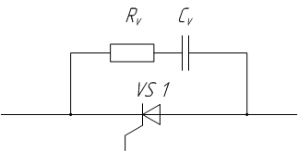Рисунок 4 – Защита вентиля от коммутационного перенапряжения

Емкость конденсатора в этой цепи определяют по формуле (в микрофарадах):

где – напряжение короткого замыкания трансформатора, в %. Максимальное значения обратного тока тиристора , вычисляют из соотношения:

где – угловая частота сети;

– время обратного восстановления вентиля;

– угол управления при номинальных напряжении и токе преобразователя,

– максимальный угол коммутации вентиля.

Принимаем значение .

Выберем конденсатор К72П-6-500-0,01мкФ±10%

Сопротивление RV выбирают равным:

Принимаем значение

Выберем резистор ПЭВ10-200±5%

#### 2.5.3 Защита двигателя

В преобразователе предусматривают защиты: от включения двигателя при наличии напряжения на выходе преобразователя, от превышения напряжения на якоре, максимальную токовую и от чрезмерного ослабления магнитного потока главных полюсов. Их обеспечивает релейно-контакторная схема, показанная на рис. 5. В ней якорь двигателя подключен к выходу преобразователя через главные контакты КМ контактора КМ, в цепи катушки которого находятся контакты защитных реле.

Защита от включения двигателя при наличии напряжения реализована с помощью реле КV1. Его катушка через добавочный резистор R16 подключена к выходу преобразователя ТП до главных контактов контактора, а размыкающий контакт реле включен последовательно с пусковой кнопкой SB2.

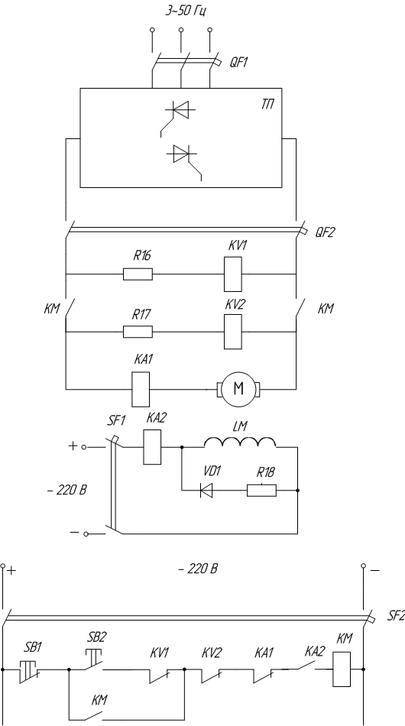

Рисунок 5 – Релейно-контакторная схема защиты двигателя

Защита якоря двигателя от недопустимого увеличения напряжения выполнена на реле КV2. Его катушка через добавочный резистор R17 подключена к выходу преобразователя после главных контактов контактора, а размыкающий контакт включен последовательно с катушкой контактора КM.

Реле КA1 осуществляет максимальную токовую защиту. Его катушка включена последовательно с якорем двигателя, а размыкающий контакт - последовательно с катушкой контактора КM.

Защиту от чрезмерного уменьшения тока возбуждения осуществляет реле КA2, катушка которого включена в цепь обмотки возбуждения двигателя, а замыкающий контакт находится в цепи катушки контактора КM. Вентиль VD1 с резистором R18 образуют цепь разряда индуктивности обмотки возбуждения двигателя после размыкания контактов автоматического выключателя SF1.

#### 2.5.4 Выбор автоматических выключателей

Для преобразователей, питающихся от сети с напряжением не более 380 В, на первичной стороне устанавливают автоматический выключатель переменного тока серии АП50Б или А3700. Для включения якоря двигателя к преобразователю используют быстродействующий автоматический выключатель постоянного тока серии А3700, который одновременно выполняет функции защиты от аварийных режимов. Для включения питания обмотки возбуждения двигателя и цепи собственных нужд преобразователя используют автоматический выключатель постоянного тока серии АП50Б.

Для включения трансформатора в сеть выберем автоматический выключатель серии А3715Б (QF1) на переменный ток с параметрами:

- номинальный ток выключателя;

– номинальное напряжение;

- номинальный ток тепловых расцепителей.

Для включения якоря двигателя к преобразователю применим автоматический выключатель постоянного тока А3725Б (QF2):

- номинальный ток выключателя;

– номинальное напряжение;

- номинальный ток полупроводниковых расцепителей.

Для включения цепи возбуждения параллельной обмотки двигателя и релейно-контакторной схемы применим автоматические выключатели постоянного тока АП50Б2МТ (SF1, SF2):

– номинальное напряжение;

- номинальный ток расцепителей.

## Расчет и построение регулировочных характеристик

Регулировочные характеристики для эдс преобразователя в зоне непрерывных токов рассчитаны по соотношению .

Построены характеристики для первого комплекта и второго комплекта преобразователя как в выпрямительном, так и в инверторном режиме работы. С использованием этих характеристик построены характеристики и для напряжения преобразователя при номинальном токе, используя формулу:

Здесь – эквивалентное сопротивление тиристорного преобразователя, позволяющее учитывать падение напряжения на активном сопротивлении фаз трансформатора и коммутационное падение напряжения:

Для мостовой схемы:

где m – число фаз преобразователя (m=6 для трехфазной мостовой схемы).

Результаты расчета регулировочных характеристик , , , сведены в таблице 7.

Угол рассогласования Δα=(αВ+αИ)-180°=(α1+α2)-180° = 30 эл. град.

Таблица 7 – Результаты расчета регулировочных характеристик

|  |  |  |  |  |  |
| --- | --- | --- | --- | --- | --- |
| α1, град | Ed1, В | Ud1, В | α2, град | Ed2, В | Ud2, В |
| 0 | 277,19 | 267,2 | - | - | - |
| 10 | 272,98 | 262,99 | - | - | - |
| 20 | 260,47 | 250,48 | 180 | 277,19 | 267,2 |
| 30 | 240,05 | 230,06 | 170 | 272,98 | 262,99 |
| 40 | 212,34 | 202,35 | 160 | 260,47 | 250,48 |
| 50 | 178,17 | 168,18 | 150 | 240,05 | 230,06 |
| 60 | 138,6 | 128,61 | 140 | 212,34 | 202,35 |
| 70 | 94,80 | 84,81 | 130 | 178,17 | 168,18 |
| 80 | 48,13 | 38,14 | 120 | 138,6 | 128,61 |
| 90 | 0 | -9,99 | 110 | 94,80 | 84,81 |
| 100 | -48,13 | -58,12 | 100 | 48,13 | 38,14 |
| 110 | -94,80 | -104,80 | 90 | 0 | -9,99 |
| 120 | -138,60 | -148,59 | 80 | -48,13 | -58,12 |
| 130 | -178,17 | -188,16 | 70 | -94,80 | -104,80 |
| 140 | -212,34 | -222,33 | 60 | -138,60 | -148,59 |
| 150 | -240,05 | -250,04 | 50 | -178,17 | -188,16 |
| 160 | -260,47 | -270,46 | 40 | -212,34 | -222,33 |
| 170 | -272,98 | -282,97 | 30 | -240,05 | -250,04 |
| 180 | -277,19 | -287,74 | 20 | -260,47 | -270,46 |
| - | - | - | 10 | -272,98 | -282,97 |
| - | - | - | 0 | -277,19 | -287,18 |

Графики регулировочных характеристик для эдс и напряжений преобразователя представлены на рисунке 6.



1 – Ed2; 2 – Ud2; 3 – Ed1; 4 – Ud1

Рисунок 6 – Графики регулировочных характеристик

## Расчет и построение электромеханических характеристик

#### 4.1 Зона непрерывных токов

Семейство электромеханических характеристик системы «преобразователь – двигатель» рассчитывают и строят, изменяя угол управления α от 0º до 180º с шагом15º, по уравнению:

Здесь - падение напряжения на вентилях.

Для мостовой схемы:

Суммарное сопротивление цепи выпрямленного тока вычисляется как

где – сопротивление якорной цепи двигателя при температуре 15º С;

- сопротивление щеточного контакта;

– активные сопротивления реакторов;

Ток двигателя при расчете изменялся в пределах от . до .

Результаты расчёта электромеханических характеристик сведены в таблице 8. На рисунке 7 представлено семейство электромеханических характеристик в зоне непрерывных токов.

Таблица 8. Результаты расчета электромеханических характеристик

|  |  |  |  |  |  |
| --- | --- | --- | --- | --- | --- |
| α2, град | ωя(-3Idн), рад/с | ωя(0), рад/с | α1, град | ωя(0), рад/с | ωя(3Idн), рад/с |
| 180 | 126,74 | 104,06 | 30 | 67,25 | 89,93 |
| 165 | 123,15 | 100,47 | 45 | 50,5 | 73,18 |
| 150 | 112,62 | 89,94 | 60 | 28,66 | 51,34 |
| 135 | 95,86 | 73,18 | 75 | 3,23 | 25,91 |
| 120 | 74,02 | 51,34 | 90 | -24,05 | -1,37 |
| 105 | 48,59 | 25,92 | 105 | -51,33 | -28,65 |
| 90 | 21,31 | -1,37 | 120 | -76,76 | -54,08 |
| 75 | -5,97 | -28,66 | 135 | -98,6 | -75,92 |
| 60 | -31,4 | -54,08 | 150 | -115,35 | -92,67 |
| 45 | -53,24 | -75,92 | 165 | -125,88 | -103,2 |
| 30 | -69,99 | -92,67 | 180 | -129,48 | -106,8 |

Рисунок 7 – Семейство электромеханических характеристик в зоне непрерывных токов.

#### 4.2 Зона прерывистых токов при раздельном управлении

При раздельном управлении двухкомплектным преобразователем электромеханические характеристики привода в зоне прерывистых токов существенно изменяются. Для их вычисления задаются значениями угловой длительности прохождения тока λ от нуля до с шагом 15º и вычисляют эдc и ток якоря двигателя, используя формулы:

где – амплитуда напряжения вторичной обмотки трансформатора. Для мостовой схемы:

По значениям эдс, полученным из формулы выше вычислим угловую частоту вращения якоря двигателя ωЯ:

Суммарная индуктивность цепи выпрямленного тока вычисляется как

где LТ – индуктивность трансформатора, приведенная ко вторичной обмотке:

для мостовой схемы

По значениям ωЯ и Id строим электромеханическую характеристику в зоне прерывистых токов для фиксированных значений угла управления α.

Результаты расчета электромеханических характеристик сведены в таблице 9. На рисунке 8 представлено семейство электромеханических характеристик в зоне прерывистых токов. График регулировочных характеристик в зоне прерывистых токов представлен на рисунке 9.

Таблица 9 – Результаты расчета электромеханических характеристик в зоне прерывистых токов

|  |  |  |  |  |  |  |  |  |  |  |  |  |
| --- | --- | --- | --- | --- | --- | --- | --- | --- | --- | --- | --- | --- |
| λ | α1 | 30º | 45º | 60º | 75º | 90º | 105º | 120º | 135º | 150º | 165º | 180º |
| 15º | Ея, В | 267,1 | 286,6 | 286,6 | 267,1 | 229,3 | 176,0 | 110,6 | 37,7 | -37,8 | -110,7 | -176,1 |
| Id, A | 101,6 | 109,0 | 109,0 | 101,6 | 87,2 | 66,9 | 42,1 | 14,3 | -14,4 | -42,1 | -67 |
| ωя, с-1 | 0 | 0 | 0 | 0 | 0 | 0 | 0 | 0 | 0 | 0 | 0 |
| 30º | Ея, В | 276,8 | 286,6 | 276,8 | 248,2 | 202,6 | 143,3 | 74,1 | -0,1 | -74,2 | -143,4 | -202,7 |
| Id, A | 105,3 | 109,0 | 105,3 | 94,4 | 77,1 | 54,5 | 28,2 | 0 | -28,2 | -54,5 | -77,1 |
| ωя, с-1 | -0,1 | 0 | 0,1 | 0,1 | 0,2 | 0,2 | 0,2 | 0,2 | 0,2 | 0,2 | 0,2 |
| 45º | Ея, В | 280,1 | 280,1 | 261,0 | 224,1 | 172 | 108,1 | 36,8 | -36,9 | 261,0 | 280,1 | 280,1 |
| Id, A | 106,5 | 106,5 | 99,3 | 85,2 | 65,4 | 41,1 | 14,0 | -14 | 99,3 | 106,5 | 106,5 |
| ωя, с-1 | -0,1 | 0,1 | 0,3 | 0,5 | 0,6 | 0,7 | 0,8 | 0,8 | 0,3 | 0,1 | -0,1 |
| 60º | Ея, В | -239,8 | -195,8 | -138,5 | -71,7 | -0,1 | 71,6 | 138,4 | 195,7 | 239,7 | 267,4 | 276,8 |
| Id, A | -91,2 | -74,5 | -52,7 | -27,3 | 0,0 | 27,2 | 52,6 | 74,5 | 91,2 | 101,7 | 105,3 |
| ωя, с-1 | 0,9 | 1,3 | 1,6 | 1,7 | 1,8 | 1,7 | 1,6 | 1,3 | 0,9 | 0,5 | 0,0 |
| 75º | Ея, В | -249,2 | -214,0 | -164,2 | -103,3 | -35,3 | 35,1 | 103,2 | 164,1 | 213,9 | 249,1 | 267,3 |
| Id, A | -94,8 | -81,4 | -62,5 | -39,3 | -13,4 | 13,4 | 39,2 | 62,4 | 81,4 | 94,8 | 101,7 |
| ωя, с-1 | 1,3 | 2,1 | 2,7 | 3,2 | 3,4 | 3,4 | 3,2 | 2,7 | 2,1 | 1,3 | 0,5 |
| 90º | Ея, В | -252,1 | -226,1 | -184,6 | -130,6 | -67,6 | -0,1 | 67,5 | 130,5 | 184,5 | 226,0 | 252,1 |
| Id, A | -95,9 | -86,0 | -70,2 | -49,7 | -25,7 | 0,0 | 25,7 | 49,6 | 70,2 | 86,0 | 95,9 |
| ωя, с-1 | 1,5 | 2,9 | 4,1 | 5,1 | 5,7 | 5,9 | 5,7 | 5,1 | 4,1 | 2,9 | 1,5 |
| 105º | Ея, В | -248,9 | -231,9 | -199,2 | -152,9 | -96,1 | -32,8 | 32,7 | 96,0 | 152,8 | 199,1 | 231,9 |
| Id, A | -94,7 | -88,2 | -75,8 | -58,1 | -36,6 | -12,5 | 12,4 | 36,5 | 58,1 | 75,7 | 88,2 |
| ωя, с-1 | 1,2 | 3,5 | 5,5 | 7,2 | 8,4 | 9,0 | 9,0 | 8,4 | 7,2 | 5,5 | 3,5 |
| 120º | Ея, В | -239,7 | -231,6 | -207,7 | -169,6 | -119,9 | -62,1 | 0,0 | 62,0 | 119,8 | 169,5 | 207,6 |
| Id, A | -91,2 | -88,1 | -79,0 | -64,5 | -45,6 | -23,6 | 0,0 | 23,6 | 45,6 | 64,5 | 79,0 |
| ωя, с-1 | 0,0 | 3,4 | 6,6 | 9,4 | 11,5 | 12,8 | 13,2 | 12,8 | 11,5 | 9,4 | 6,6 |

Рисунок 8 – Семейство электромеханических характеристик в зоне прерывистых токов.

Рисунок 9 – Регулировочные характеристики в зоне прерывистых токов.

#### 4.3 Определение границы устойчивого инвертирования

Для обеспечения надежности инвертирования необходимо выполнить условие:

или ,

где γ– угол коммутации;

δ- угол восстановления запирающих свойств тиристора, определяемый временем выключения:

Этому условию соответствует наибольшее значение частоты вращения якоря, которое определяют по формуле:

По уравнению, которое представлено выше на семействе электромеханических характеристик построим границы предельного режима инвертирования.

## Построение диаграммы уравнительного напряжения и тока

Диаграмма уравнительного напряжения при совместном управлении определяется как разница мгновенных значений напряжения комплекта , работающего в выпрямительном режиме, и напряжения комплекта , находящегося в режиме готовности к инвертированию:

Построение диаграммы уравнительного напряжения выполняется в следующей последовательности:

1. Для заданного угла αIВ= 60° построим диаграмму напряжения ;
2. По согласованию (αВ+αИ), вычислим угол опережения βIИ для комплекта, находящегося в режиме готовности к инвертированию:
3. Для вычисленного по (46) угла построим диаграмму напряжения ;
4. Построим график , выполнив графическое вычитание из .

Пренебрегая активным сопротивлением контура уравнительного тока iУР, можно записать соотношение:

Отсюда можно вычислить:

Таким образом, применяя метод численного интегрирования, построим диаграмму уравнительного тока.

Диаграммы напряжений и тока представлены на рисунке 10.

## Определение полной мощности, ее составляющих, коэффициента мощности и КПД тиристорного преобразователя

Изменение частоты вращения при неизменном номинальном токе якоря приводит к перераспределению активной и реактивной составляющих полной мощности, потребляемой преобразователем из сети. При этом изменяются коэффициент мощности преобразователя и коэффициент полезного действия привода.

Относительная величина полной мощности, потребляемой тиристорным преобразователем из сети:

где K1=1 для мостовой схемы;

γ- угол коммутации (в радианах).

Относительные величины активной и реактивной составляющих мощности:

Относительная величина мощности основной гармоники:

Относительная величина мощности искажений:

Коэффициент мощности преобразователя:

Коэффициент полезного действия привода при номинальном токе двигателя и относительной частоте вращения якоря :

где

Угол управления α и угол коммутации γ вычисляют из соотношений:

В таблице 10 сведены рассчитанные значения зависимостей полной мощности и ее составляющих, коэффициента мощности и коэффициента полезного действия от изменения относительного значения частоты вращения якоря в пределах от 0 до 1.

Таблица 10 – Расчет зависимостей полной мощности и ее составляющих, коэффициента мощности и КПД

|  |  |  |  |  |  |  |  |  |  |  |
| --- | --- | --- | --- | --- | --- | --- | --- | --- | --- | --- |
| ω |  | a |  |  |  |  |  |  |  | η |
| 0 | 0,0000 | 1,4990 | 0,0078 | 1,3389 | 0,0678 | 0,9977 | 1,0 | 0,8903 | 0,0506 | 0,7793 |
| 5 | 0,0637 | 1,4514 | 0,0079 | 1,3389 | 0,1152 | 0,9933 | 1,0 | 0,8903 | 0,0861 | 0,8671 |
| 10 | 0,1273 | 1,4035 | 0,0079 | 1,3389 | 0,1627 | 0,9867 | 1,0 | 0,8903 | 0,1215 | 0,9050 |
| 15 | 0,1910 | 1,3551 | 0,0080 | 1,3389 | 0,2101 | 0,9777 | 1,0 | 0,8903 | 0,1569 | 0,9260 |
| 20 | 0,2546 | 1,3063 | 0,0081 | 1,3389 | 0,2575 | 0,9663 | 1,0 | 0,8903 | 0,1923 | 0,9395 |
| 25 | 0,3183 | 1,2568 | 0,0082 | 1,3389 | 0,3049 | 0,9524 | 1,0 | 0,8903 | 0,2278 | 0,9487 |
| 30 | 0,3819 | 1,2065 | 0,0083 | 1,3388 | 0,3524 | 0,9359 | 1,0 | 0,8902 | 0,2632 | 0,9556 |
| 35 | 0,4456 | 1,1553 | 0,0085 | 1,3388 | 0,3998 | 0,9166 | 1,0 | 0,8902 | 0,2986 | 0,9608 |
| 40 | 0,5092 | 1,1028 | 0,0087 | 1,3388 | 0,4472 | 0,8944 | 1,0 | 0,8902 | 0,3340 | 0,9649 |
| 45 | 0,5729 | 1,0489 | 0,0090 | 1,3388 | 0,4946 | 0,8691 | 1,0 | 0,8901 | 0,3695 | 0,9683 |
| 50 | 0,6365 | 0,9933 | 0,0093 | 1,3387 | 0,5420 | 0,8403 | 1,0 | 0,8901 | 0,4049 | 0,9710 |
| 55 | 0,7002 | 0,9355 | 0,0097 | 1,3387 | 0,5895 | 0,8078 | 1,0 | 0,8900 | 0,4403 | 0,9733 |
| 60 | 0,7638 | 0,8753 | 0,0101 | 1,3387 | 0,6369 | 0,7709 | 1,0 | 0,8900 | 0,4758 | 0,9753 |
| 65 | 0,8275 | 0,8118 | 0,0107 | 1,3386 | 0,6843 | 0,7292 | 1,0 | 0,8899 | 0,5112 | 0,9770 |
| 70 | 0,8912 | 0,7442 | 0,0115 | 1,3385 | 0,7317 | 0,6816 | 1,0 | 0,8897 | 0,5467 | 0,9785 |
| 75 | 0,9548 | 0,6712 | 0,0125 | 1,3384 | 0,7792 | 0,6268 | 1,0 | 0,8896 | 0,5822 | 0,9798 |
| 78,55 | 1,0000 | 0,6150 | 0,0134 | 1,3383 | 0,8128 | 0,5824 | 1,0 | 0,8894 | 0,6074 | 0,9806 |
| 85 | 1,0821 | 0,4993 | 0,0161 | 1,3380 | 0,8740 | 0,4858 | 1,0 | 0,8890 | 0,6532 | 0,9820 |
| 90 | 1,1458 | 0,3888 | 0,0201 | 1,3376 | 0,9214 | 0,3884 | 0,99 | 0,8884 | 0,6889 | 0,9829 |
| 95 | 1,2094 | 0,2339 | 0,0316 | 1,3364 | 0,9689 | 0,2471 | 0,99 | 0,8866 | 0,7250 | 0,9837 |

Графики зависимостей представлены на рисунке 11.

Рисунок 11 – Графики зависимостей полной мощности и ее составляющих, коэффициента мощности и КПД.

## Моделирование

В приложении А представлены результаты моделирования, рассчитанного тиристорного преобразователя в среде моделирования MATLAB Simulink. В пункте 1 приложения, на рисунке А.1 представлена осциллограмма уравнительного тока и напряжения. В пункте 2 приложения, на рисунке А.2 представлено осциллограммы выпрямленного тока и напряжения при изменении значения выпрямленного тока. Изменение тока производились путем изменения заданного угла α. α1=60º, α2=150º. В пункте 3 приложения, на рисунке А.3 представлены осциллограммы переходных процессов активной, реактивной и полной мощности сети при пуске двигателя с нагрузкой.

## Список источников

1. Вешеневский С.Н. Характеристики двигателей в электроприводе. М.: Энергия, 1977 – 432 с.
2. Черепанов В.П., Хрулев А.К. Тиристоры и их зарубежные аналоги Справочник в 2 томах. М.: ИП РадиоСофт, 2002 – 512 с.
3. Берзан В.П., Геликман Б.Ю., Гураевский М.Н. Электрические конденсаторы и конденсаторные установки: Справочник. М.: Энергоатомиздат, 1987 – 656 с.
4. Зимин Е.Н., Кацевич В.Л., Козырев С.К. Электроприводы постоянного тока с вентильными преобразователями. М.: Энергоиздат, 1981.
5. Силовые полупроводниковые преобразователи в металлургии. Под ред. С.Р.Рязинского. М.: Металлургия, 1976.
6. Чебовский О.Г., Моисеев Л.Г., Недошивин Р.П. Силовые полупроводниковые приборы: Справочник. М.: Энергоатомиздат, 1985.
7. Замятин В.Я., Кондратьев Б.В., Петухов В.М. Мощные полупроводниковые приборы. Тиристоры: Справочник. М.: Радио и связь, 1988.
8. Справочник по проектированию электропривода, силовых и осветительных установок / Под ред. Н.М.Большама и др. М.: Энергия, 1974.
9. Александров К.К., Кузьмина Е.Г. Электротехнические чертежи и схемы. - М.: Энергоатомиздат, 1990.
10. Резисторы: Справочник/В.В.Дубровский, Д.М.Иванов, Н.Я. Пратусевич и др.; Под ред. И.И.Четверткова и В.М.Терехова. – М.: Радио и связь, 1991.
11. Электрические конденсаторы и конденсаторные установки: Справочник/В.П.Берзан, Б.Ю.Геликман, М.Н.Гураевский и др.; Под ред. Г.С.Кучинского. – М.: Энергоатомиздат, 1987.
12. Стандарт организации. Студенческие работы. Общие требования к оформлению: метод.указания для студентов №2929. Липецк: ЛГТУ, 2011. 32 с.

Приложение А

1 Осциллограмма уравнительного тока и напряжения

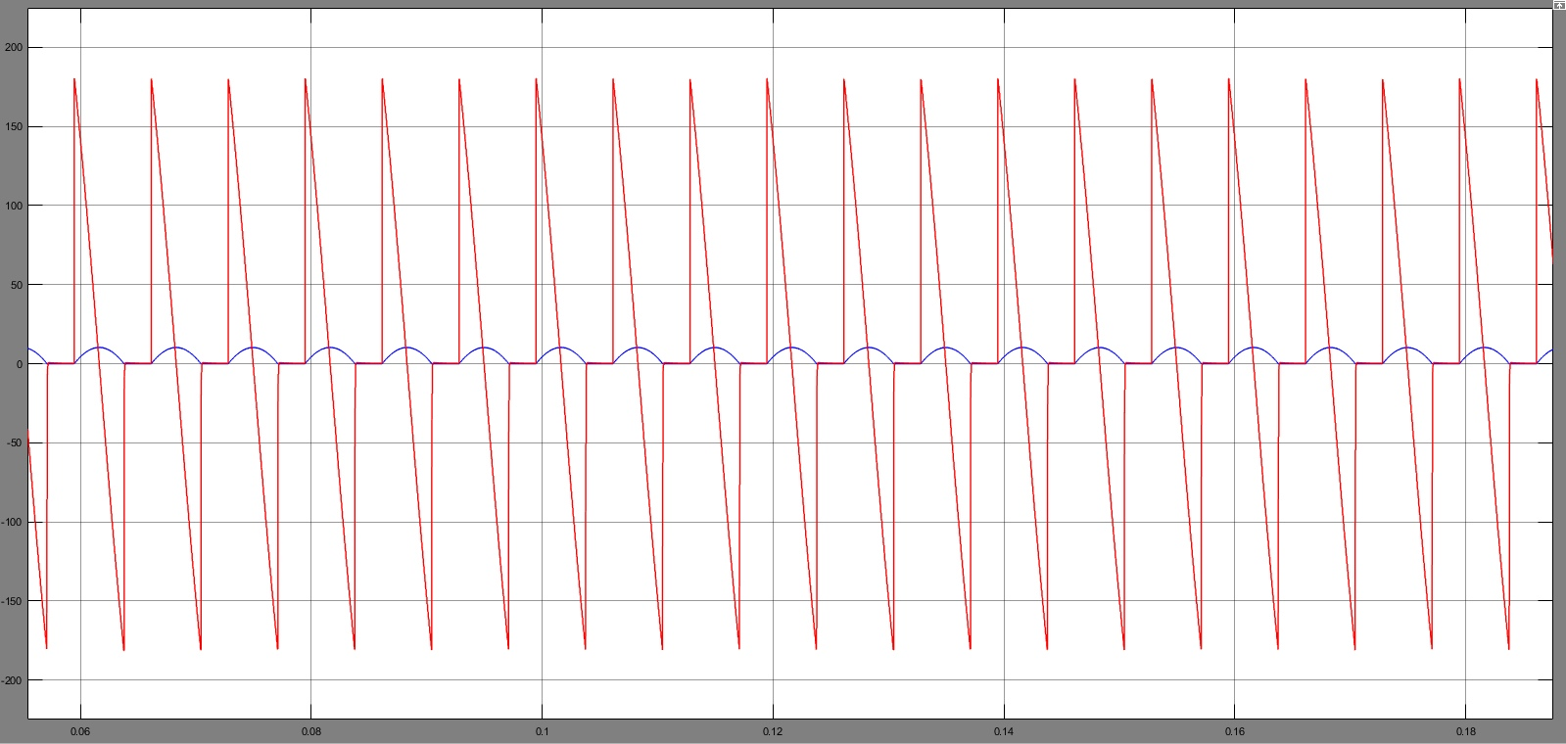

Рисунок А.1 – Осциллограмма уравнительного тока и напряжения

2 Осциллограммы выпрямленного тока и напряжения при переходном процессе – изменении значения выпрямленного тока

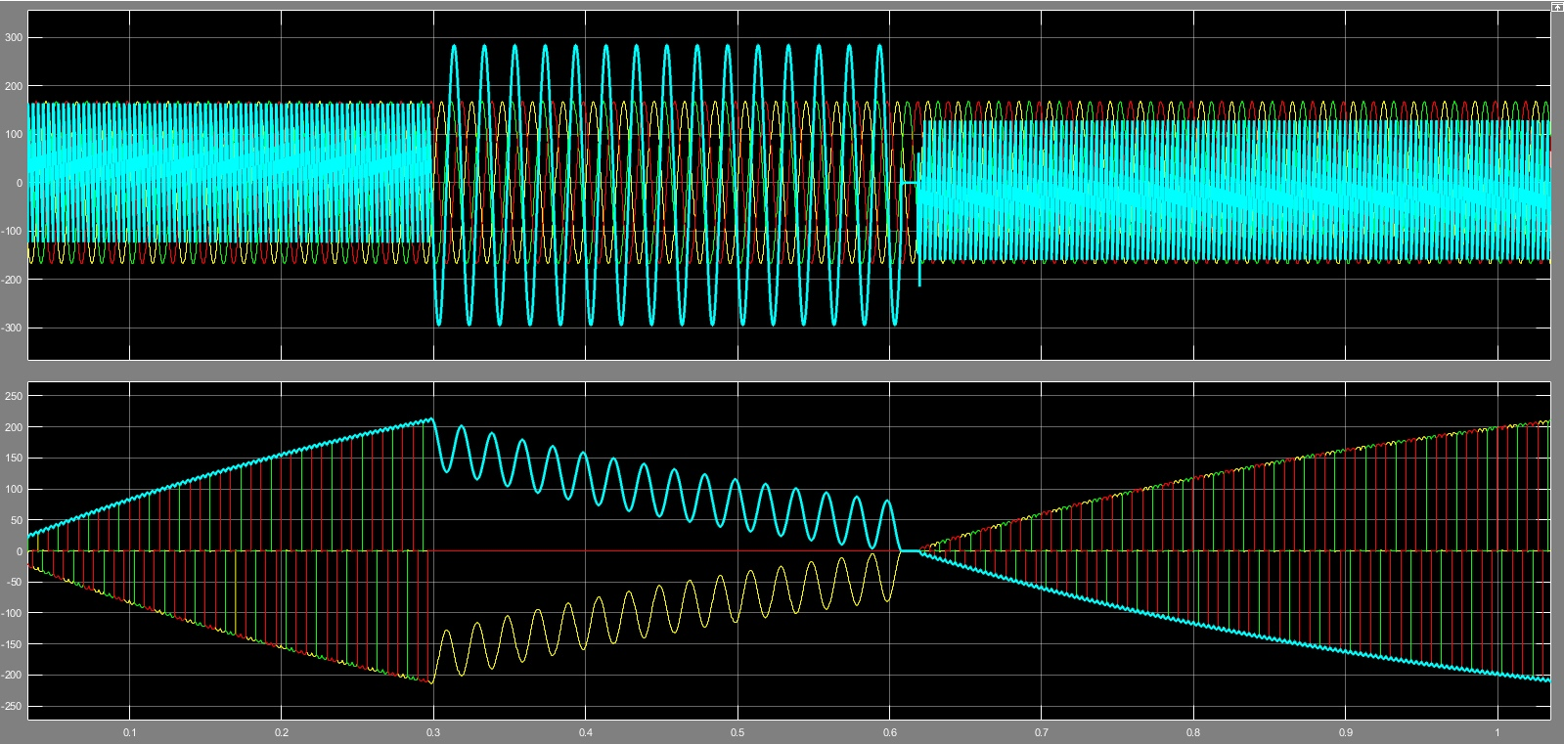

Рисунок А.2 – Осциллограммы выпрямленного напряжения и тока

3 График тока якоря, скорости вращения вала, электромагнитного момента

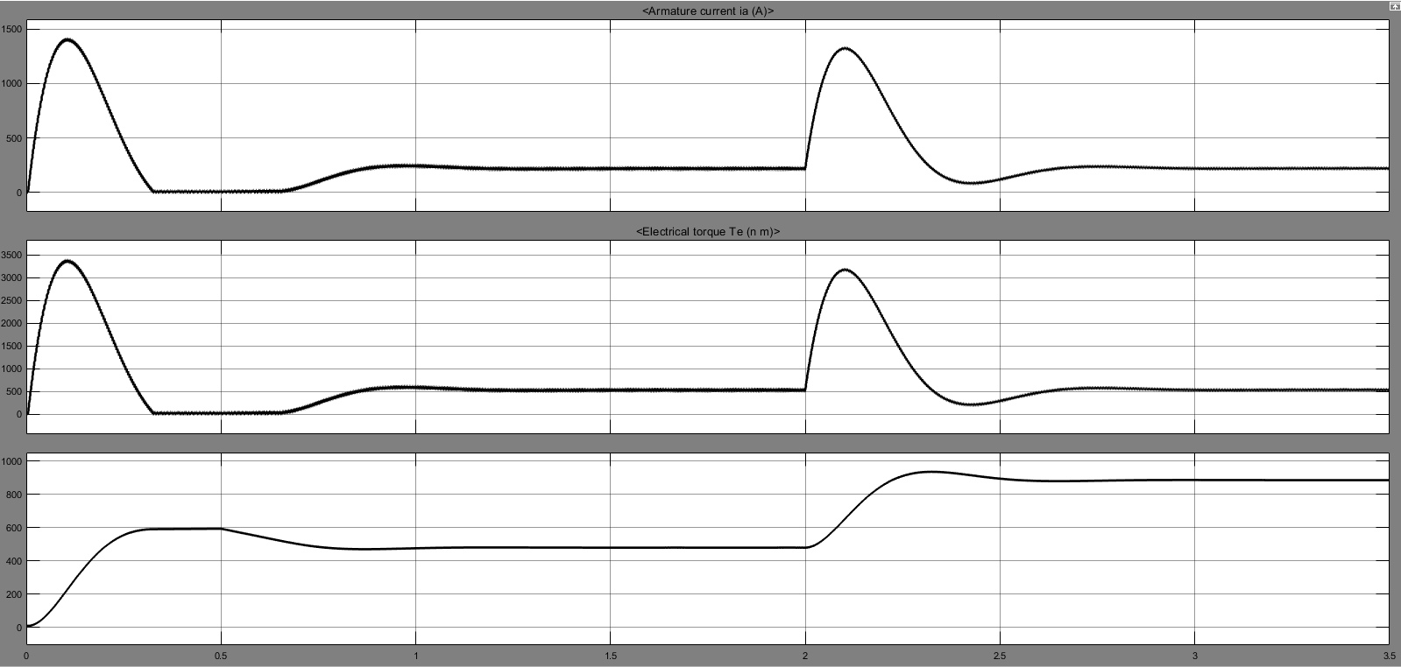

Рисунок А.3 – График тока якоря, скорости вращения вала,  
 электромагнитного момента

4 Осцилограммы переходных процессов активной, реактивной, полной мощности сети при пуске двигателя с нагрузкой

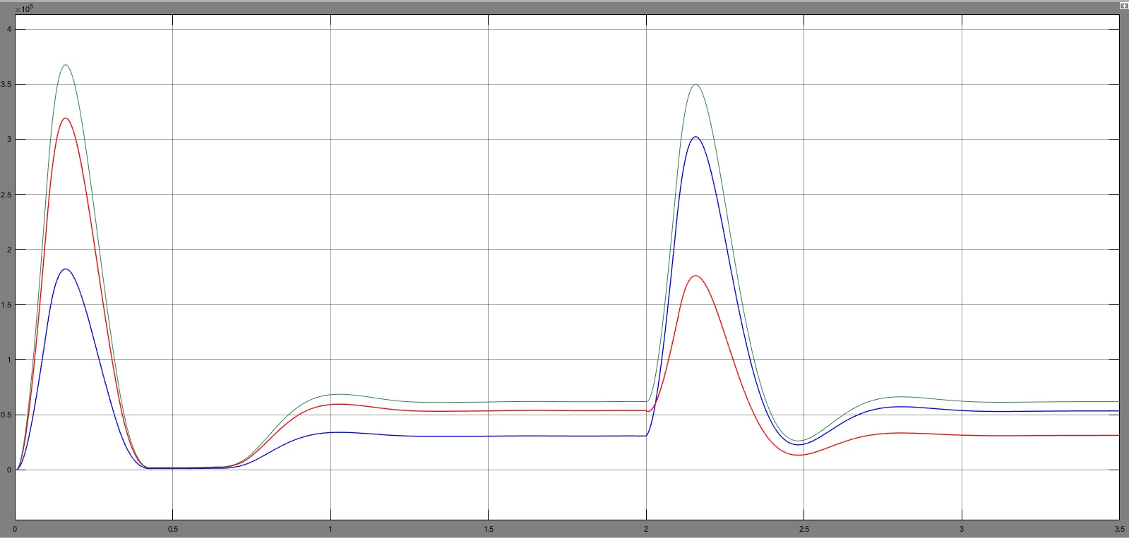

Рисунок А.4 – Осциллограммы переходных процессов мощностей.